**Money+**

Характеристики советника

Платформа: MetaTrader 4

Валютные пары: EURUSD, GBPUSD

Таймфрейм: H1

Время работы: Круглосуточно

Рекомендуемые ДЦ: ForexInn

**Установка**

1. Скачать и установить терминал Metatrader 4

2. Копируем папку **experts в папку с установленной программой Metatrader 4, соглашаемся на замену файлов при совпадении имен.**

3. Открываем терминал Metatrader 4, заходим **Сервис->Настройки Советники и проставляем галочки как на рисунке ниже. Жмем ОК** Выбираем вкладку

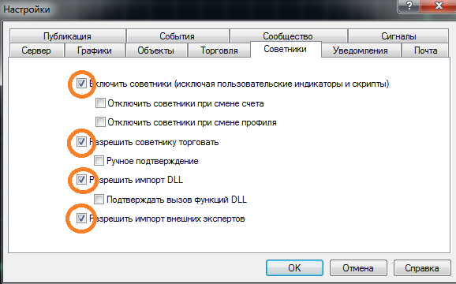

4. В панели навигатора(обычно слева внизу) нажимаем плюсик напротив раздела **Советники.**

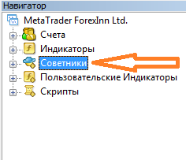

5. Далее мышкой перетаскиваем советник **Money+** на предварительно открытый график EURUSD и/или GPB/USD H1.

6. По желанию меняем настройки, жмем **OK.**

**Описание настроек советника**

**LOT –** задает размер лота.

**StopLoss** – задает стоп-лосс для открываемых ордеров.

**MAGIC** – MagicNumber, с помощью которого советник отличает свои сделки от сделок других роботов и открытых вручную.

Мы рекомендуем оставить все настройки по умолчанию и не выставлять другие до проверки их на тестере или демо-счете.

**Системные требования:**

Программное обеспечение MetaTrader 4 предназначено для установки на компьютерах с операционными системами семейства Microsoft Windows.

Современные компьютеры не имеют проблем с загрузкой, установкой и функционированием клиентского терминала MetaTrader 4, тем не менее желательно, чтобы ваш компьютер соответствовал следующим минимальным требованиям:

**Совместимые операционные системы:**

* Microsoft Windows 98 Second Edition
* Microsoft Windows Me
* Microsoft Windows 2000 Professional
* Microsoft Windows XP Home Edition
* Microsoft Windows XP Professional
* Microsoft Windows Vista
* Microsoft Windows 7

**Системные требования**

* Процессор: Pentium |||® и выше
* Оперативная память: 64MB (рекомендуется 128MB)
* Свободное место на жестком диске: 25MB
* Монитор: 800 x 600 или выше, поддерживающий режим High Color (рекомендуется True Color)
* Подключение к Internet

Для корректной работы советника торговый терминал должен быть включенным с открытия рынка вечером в воскресенье до его закрытия вечером в пятницу. Если у вас нет возможности держать компьютер в рабочем состоянии 24/5, то советую использовать услугу VPS сервера.